

Guia de instalação

**Headsets corporativos**

# Produto

* 1. Apoio lateral

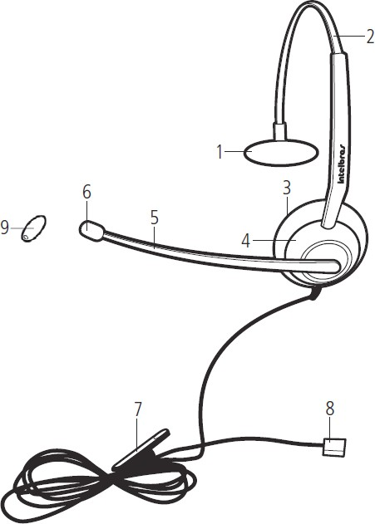

2

1

6

3

9

5

4

7

8

* 1. Arco flexível em aço inox revestido
  2. Cápsula receptora
  3. Suporte da cápsula receptora
  4. Haste do microfone
  5. Microfone
  6. Prendedor do cabo
  7. Conector RJ91
  8. Espuma do microfone

**CHS 55**

Parabéns, você acaba de adquirir um produto com a qualidade e segurança Intelbras.

Os headsets Intelbras e seus acessórios foram desenvolvidos para uso em ambientes corporativos e call centers, proporcionando conforto, mobilidade e praticidade para os seus usuários.

1 O headset CHS 55 possui o seguinte padrão de pinagem:

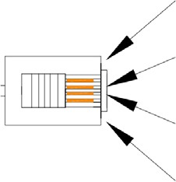T –

R –

R + T +

* 1. **Ajuste do arco flexível**

O arco flexível é ajustável. Posicione o apoio lateral acima da orelha, de forma confortável, e faça o ajuste necessário para prender adequadamente o arco à cabeça, conforme a figura a seguir:

1. Conteúdo da embalagem

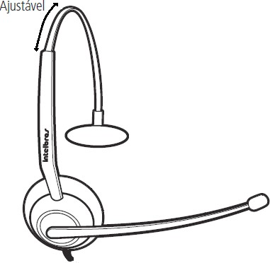

Ajustável

|  |  |  |
| --- | --- | --- |
| **Modelo** | **Quantidade** | **Conteúdo** |
| CHS 55 | 1 | Headset CHS 55 com microfone cancelador de ruídos |
| 1 | Protetor auricular |
| 1 | Manual do usuário |
| 1 | Espuma do microfone |

1. Especificações técnicas

|  |  |
| --- | --- |
| **Modelo** | **CHS 55** |
| **Microfone** | |
| Tipo | Eletreto |
| Sensibilidade | -43 ± 3 dB |
| Impedância | 2K2 Ω |
| Resposta em frequência | 100~10 KHz |
| **Cápsula receptora** | |
| Tipo | Dinâmica |
| Sensibilidade | 93 dB ± 3 dB |
| Resposta em frequência | 300~3,4 kHz |
| Impedância | 150 Ω ± 15% |
| **Headset** | |
| Peso | 60 g |
| Comprimento cabo | 1,5 m |

* 1. **Posicionamento da haste do microfone**

A haste do microfone é conversível. Posicione-a em qualquer lado da cabeça, conforme a figura a seguir:

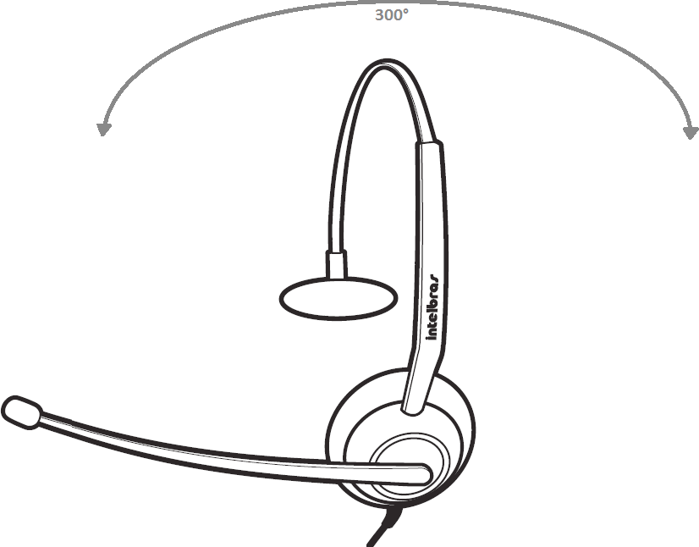

**Obs.:** existe uma trava de segurança que indica o limite da rotação do microfone. O rompimento da trava de segurança causará danos permanentes ao headset e caracterizará a perda da garantia.

* 1. **Remoção da espuma do microfone**

A espuma do microfone pode ser facilmente removida. Para retirá-la, puxe-a para fora conforme a figura a seguir:

* 1. **Compatibilidade**

Os headsets Intelbras são compatíveis com bases discadoras e alguns terminais corporativos com saída para headset. Em alguns casos poderá ocorrer incompatibilidade de pinagem, sendo necessário o uso de um adaptador de pinagem.

Acessórios opcionais podem ser comprados separadamente. Consulte o guia de compatibilidade dos headsets Intelbras em [www.intelbras.com.br.](http://www.intelbras.com.br/)

**Acessórios**

* + 1. 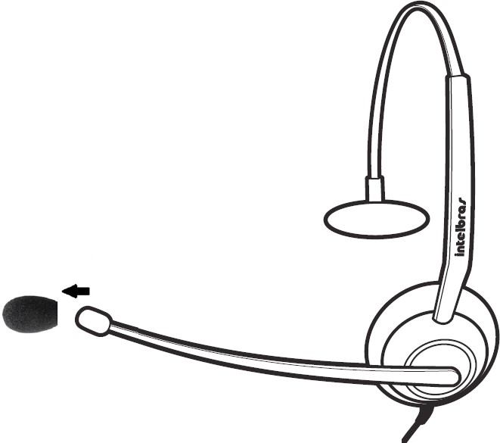Espuma do microfone

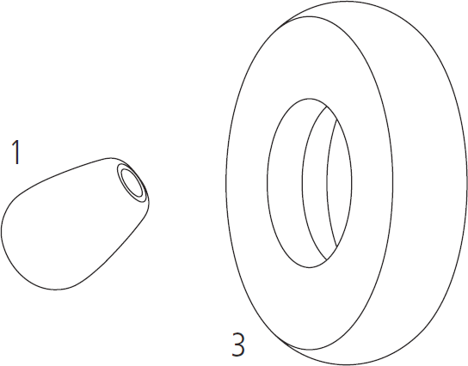

1

2

* + 1. Protetor auricular em espuma

**3.4. Substituição do protetor auricular**

O protetor auricular pode ser substituído por outro.

Para retirá-lo puxe cuidadosamente em um dos lados conforme figura ilustrativa a seguir:

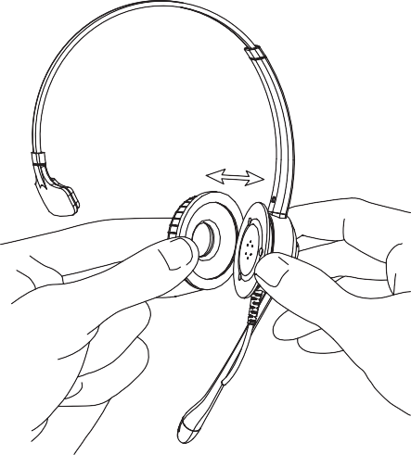

O modelo CHS 55 sai de fábrica com 1 (um) protetor auricular montado no headset.

Para saber mais sobre peças de reposição e acessórios consulte o site da Intelbras: [www.intelbras.com.br](http://www.intelbras.com.br/).

**Obs.:** recomenda-se, por questões de higiene, fazer a troca periódica da espuma do microfone e do protetor auricular do headset a cada 3 meses.

1. Recomendações
   1. **Prendedor**

O prendedor deve ser fixado à parte superior da roupa, de forma que o peso do cordão não atrapalhe seus movimentos, promovendo uma maior mobilidade, conforme a figura a seguir:

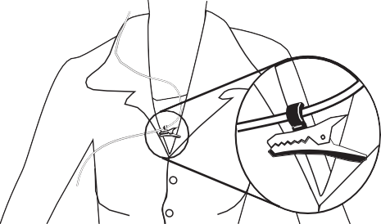

* 1. **Volume**

Caso o volume da chamada esteja muito alto ou muito baixo, o volume de recepção deve ser ajustado no produto em que o headset está conectado.

**Atenção:** Evite o uso do headset com o volume alto por um longo período de tempo, isso poderá preju- dicar sua audição. É aconselhável manter o volume em um nível moderado em todos os momentos e fa- zer a troca do lado do headset nos ouvidos de 2 a 3 vezes durante uma jornada de trabalho de 6 horas.

**Obs.:** acessórios vendidos separadamente. Conheça os acessórios disponíveis no site da Intelbras. Acesse: [www.intelbras.com.br.](http://www.intelbras.com.br/)

Termo de garantia

Para a sua comodidade, preencha os dados abaixo, pois, somente com a apresentação deste em conjunto com a nota fiscal de compra do produto, você poderá utilizar os benefícios que lhe são assegurados.

Nome do cliente:

Assinatura do cliente:

Nº da nota fiscal:

Data da compra:

Modelo: Nº de série:

Revendedor:

Fica expresso que esta garantia contratual é conferida mediante as seguintes condições:

1. Os Headsets são garantidos contra eventuais defeitos de fabricação que porventura venham a apresentar pelo prazo de 1 (um) ano, sendo este prazo de 3 (três) meses de garantia legal mais 9 (nove) meses de garantia contratual, contados a partir da data de entrega do produto ao Senhor Consumidor, conforme consta na nota fiscal de compra do produto, que é parte integrante deste Termo em todo território nacional. Esta garantia contratual implica na troca gratuita das partes, peças e componentes que apresentarem defeito de fabricação, além da mão-de-obra utilizada nesse reparo. Caso não seja constatado defeito de fabricação, e sim defeito(s) proveniente(s) de uso inadequado, o Senhor Consumidor arcará com estas despesas.
2. Os acessórios (protetores auriculares, espuma do microfone e tubo de voz removível) são garantidos por 90 (noventa) dias, referente apenas ao período de garantia legal, contado a partir da data de entrega do produto ao Senhor Con- sumidor, conforme consta na nota fiscal de compra do produto, que é parte integrante deste Termo em todo território nacional. Esta garantia contratual implica na troca gratuita das partes, peças e componentes que apresentarem defeito de fabricação, além da mão-de-obra utilizada nesse reparo. Caso não seja constatado defeito de fabricação, e sim defeito(s) proveniente(s) de uso inadequado, o Senhor Consumidor arcará com estas despesas.
3. Constatado o defeito, o Senhor Consumidor deverá imediatamente comunicar-se com o Serviço Autorizado mais pró- ximo que consta na relação oferecida pelo fabricante - somente estes estão autorizados a examinar e sanar o defeito durante o prazo de garantia aqui previsto. Se isto não for respeitado esta garantia perderá sua validade, pois o produto terá sido violado.
4. Na eventualidade do Senhor Consumidor solicitar o atendimento domiciliar, deverá encaminhar-se ao Serviço Au- torizado mais próximo para consulta da taxa de visita técnica. Caso seja constatada a necessidade da retirada do produto, as despesas decorrentes, transporte, segurança de ida e volta do produto, ficam sob a responsabilidade do Senhor Consumidor.
5. A garantia perderá totalmente sua validade se ocorrer qualquer das hipóteses a seguir: a) se o defeito não for de fabricação, mas sim, ter sido causado pelo Senhor Consumidor ou terceiros estranhos ao fabricante; b) se os danos ao produto forem oriundos de acidentes, sinistros, agentes da natureza (raios, inundações, desabamentos, etc.), umidade, tensão na rede elétrica (sobretensão provocada por acidentes ou flutuações excessivas na rede), instalação/uso em desacordo com o Manual do Usuário ou decorrente do desgaste natural das partes, peças e componentes; c) se o produto tiver sofrido influência de natureza química, eletromagnética, elétrica ou animal (insetos, etc.); d) se o número de série do produto houver sido adulterado ou rasurado; e) se o aparelho houver sido violado.

Sendo estas condições deste Termo de Garantia complementar, a Intelbras S/A reserva-se o direito de alterar as características gerais, técnicas e estéticas de seus produtos sem aviso prévio.

O processo de fabricação deste produto não é coberto pelos requisitos da ISO 14001. Todas as imagens deste manual são ilustrativas.